메타버스 콘텐츠 평가

주제: 5년뒤 메타버스 세상에서 일어날 다양한 일과 사건을 기록

작성자: 이현관

일시: 2021년 11월 12일

**[서론]**

근 몇년간 전 세계의 기업들이 메타버스의 열풍에 휩싸이고 있다. 또한 코로나감염증(COVID-19)로 인해 사람들이 사람과 사람끼리 접촉하지 않기 위해 비대면으로 행사를 진행하는 등 여러가지 비대면의 방식을 이용하고 있다.

**[본론]**

**2.1 메타**

**페이스북은 더 이상 페이스북이 아니다.**

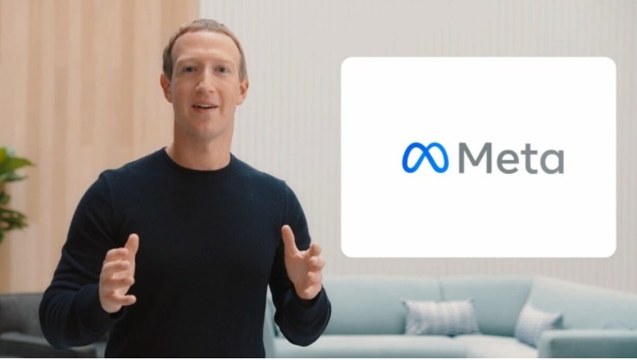

페이스북 창업자이자 CEO 마크 저커버그는 말했다. "이제, 우리에게 페이스북이 1순위가 아니다." 이 말은 즉, 페이스북 자체보다는 '메타버스' 서비스에 힘을 쓸 것으로 보인다.

페이스북은 Facebook 뿐만 아니라, Instagram, whatsApp, Oculus 등을 추가적으로 운영하고 있으며, 회사명만 보면 인스타그램이 페이스북 소속인지 모르는 사람도 대부분이다.

이제. 회사명을 메타(Meta)로 변경하면서 Facebook, Instagram, whatsApp, Oculus 등의 모 회사명 또한 페이스북에서 메타로 변경된다.

**새로운 트렌드, 메타버스**



메타버스는 시공간을 초월하여 지구상의 모든 사람들과 만나고 교류할 수 있는 기술이다. 기상으로 이루어진 공간에서, 나를 대신하는 캐릭터를 이용하여 다른 사람들과 상호작용한다.

얼핏 보면 신기술인 것처럼 보이지만 우리들은 이미 메타버스를 경험한 적이 있다. 바로 온라인 게임이다. 메타버스는 이 온라인게임에서 한층 더 나아가 가상공간의 사무실, 심지어 영화관까지 개발하여 우리가 이러한 것들을 현실 세계인 마냥 이용할 수 있다는 것이다.

**페이스북 호라이즌**

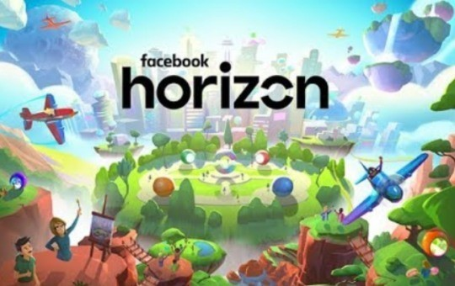

Facebook에는 이미 horizon이라는 메타버스 플랫폼이 있다. 호라이즌은 가상현실 그 자체로 플레이어 본인이 직접 꾸민 캐릭터로 음성으로 다른 사람과 이야기하며 상호작용할 수 있다.

자유도는 생각보다 넓다. 현실에서 친구를 만난 듯이 자유로운 이야기를 주고받을 수 있으며, 같이 게임을 하거나 영화를 보는 등의 액티비티를 즐길 수 있다.

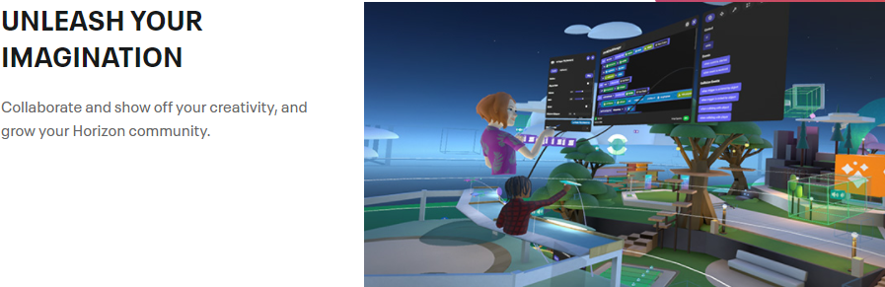

가상세계의 힘은 상상이상으로 강력하다. 먼저, 코로나 19처럼 감염병 이슈에도 매출이 하락하지 않는 강력한 외부환경에 대한 방어력을 확보할 수 있다.

뿐만 아니라, 마이크로소프트의 MS오피스 처럼 다른 기업에서도 일을 할 때 활용을 하게 된다면 이는 전세계적인 직장인을 포함하여 기업에도 혁명적인 사건이 발생할 수 있다. 지금 우리에게 익숙한 재택 근무가 당연시하는 날이 올 수도 있다는 의미다. 가상세계에서 회사에 필요한 업무까지 처리할 수 있다면, 출퇴근 할 필요가 없어질 것으로 보인다.

**2.2 2027년 메타버스 모델하우스, 부동산**

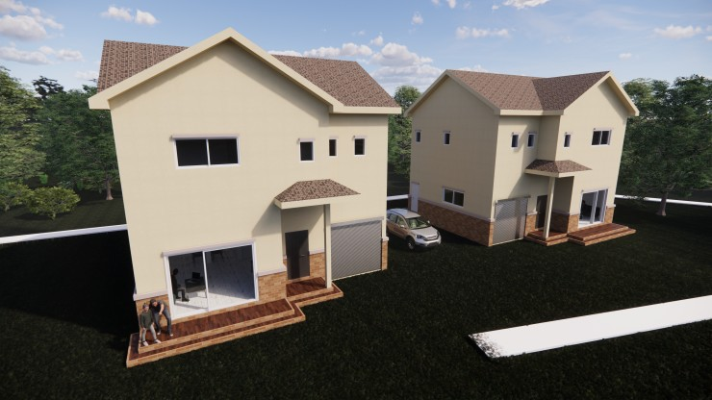

2027년의 메타버스 모델하우스는 자신의 아바타로 가상공간에 마련된 현실과 똑같은 모델하우스를 VR기기를 통해 24시간 시간 제약을 받지 않고 둘러보고 분양 상담까지 받을 수 있다. 메타버스 모델하우스는 기존의 많은 공간을 차지하는 모델하우스에 비해 공간 소비가 적고 비용 절감 효과도 있다. 통상 모델하우스를 지을 때 유닛 1개에 드는 비용은 5억원이다. 25평, 33평, 41평형 3개 유닛을 짓는다 하면 최소한 15억원이 필요한 셈이다. 철거 과정에서 들어가는 비용도 만만치 않다. 메타버스 모델하우스는 현 모델하우스의 문제점인 자원낭비, 모델하우스와 분양지의 주변경관차이, 감염병 취약, 시공간 제약의 등의 문제점을 극복하고 보완했다.

메타버스 부동산은 전 세계로 확장되어 가상 현실세계에서 토지와 건물을 구매하고 판매할 수 있다.

**2.3 메타버스 플랫폼 이프랜드(ifland)**

메타버스 캠퍼스, K팝 메타버스 프로젝트 등 대한민국 메타버스 산업을 이끌고 있는 SK텔레콤은 이프랜드(Ifland) 라는 이름의 새로운 메타버스 브랜드를 출시했고, 메타버스에 관심 있는 분들이라면 누구나 쉽고 재미있게 메타버스 세상을 직접 경험할 수 있게 되었다.

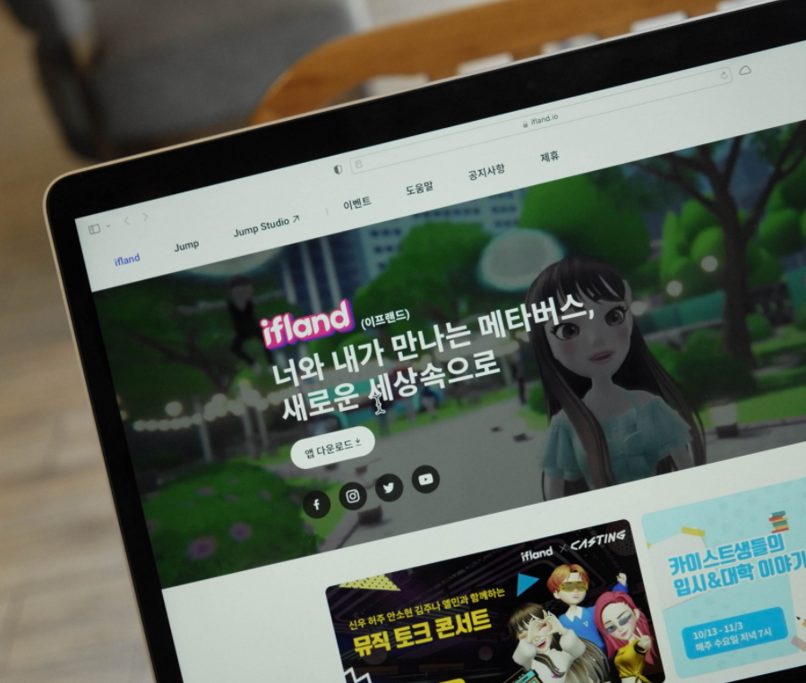

5G 시대를 대표할 새로운 메타버스 플랫폼 ‘ 이프랜드(ifland)’는 메타버스 사용 편의성을 높였고, 다양한 가상 공간과 개성 넘치는 아바타를 통해서 서비스 이용자의 메타버스 경험을 극대화시켜 준다. SK텔레콤 이프랜드는 누구든 되고 싶고, 하고 싶고, 가고 싶은 수많은 가능성(if)들이 현실이 되는 공간이란 (land)를 담고 있다.

**원한다면 누구나 쉽고 간편하게 메타버스 세상 속으로**

이프랜드(ifland) 메타버스 플랫폼의 가장 큰 특징은 ‘누구나 쉽고 간편하게’ 메타버스 세상을 즐길 수 있도록 제공한다는 것이다. 사용자 중심으로 프로세를 간소화했고, 메타버스 서비스에 익숙하지 않은 초보 유저들을 위한 친절한 사용 방법 안내와 직관적인 사용성을 제공한다.

이프랜드 어플 설치하여 나를 닮은 ‘부캐’ 아바타를 만들고 현재 나의 상태를 표현할 수 있다. 이프랜드 메타버스 플랫폼 속 아바타는 다양한 메타버스 룸을 이용할 수 있다. 사용자의 관심 영역에 맞춰 개설된 룸을 방문하여 가상 세계의 매력을 직접 경험할 수 있다.

원래 ‘부캐’라는 용어는 컴퓨터 게임에서 사용되던 용어로 본계정 외에 부 캐릭터를 줄여서 부르는 말이다.

게임 속 부캐가 일상 생활 속으로 들어오면 ‘또 다른 나’ 라는 의미로 사용된다.

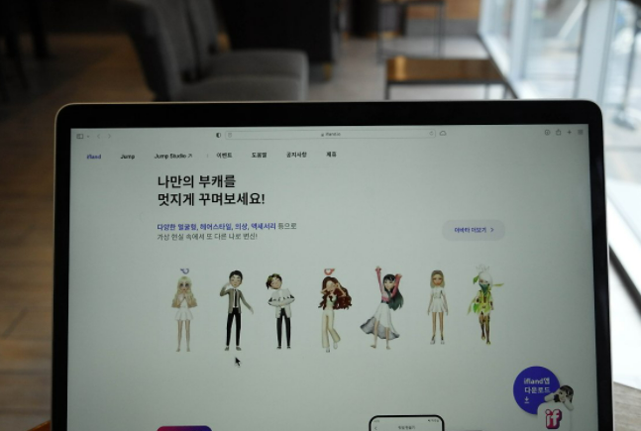

평소의 나의 모습이 아닌 새로운 모습, 전혀 다른 캐릭터로 행동할 때의 재미를 즐기고 싶은 니즈가 ‘부캐’ 인기의 원동력이다.

**보다 현실적인 18개의 다양한 테마룸, 메타버스 플랫폼**

SKT는 이프랜드 메타버스 플랫폼 내에 대형 컨퍼런스홀, 야외무대, 루프탑, 학교운동장, 모닥불 등 다양한 테마룸을 만들어 제공한다. 메타버스 룸 생성 과정에서 이용자의 니즈에 맞춰 자유롭게 18종 테마룸 중 하나를 선택해 여러 사람과 만나 소통할 수 있는 ’우리의 공간’ 을 꾸밀 수 있다.

테마룸은 보다 더 확장 될 예정이며 날씨, 시간대, 바닥, 벽지 등 다양한 배경요소를 추가하여 이용자의 취향과 편안한 소통을 위한 현실감을 연출할 수 있으며, 현재 이프랜드 테마룸은 최대 130명 참여 가능하며, 지속적으로 수용 인원을 확대하여 수백여명이 참여 가능한 대형 컴퍼런스도 이프랜드로 진행할 예정이다.



5G 시대를 대표하는 메타버스 플랫폼 ‘’이프랜드’ 는 MZ 세대의 트렌디한 니즈를 고려하여 다양한 콘텐츠를 제공할 예정이며, 볻 더 업그레이드된 소셜 기능을 통해서 메타버스 세상 속 세컨라이프의 재미를 즐길 수 있게 될 예정이다.

**[결론]**

모든 인류들은 결국 다가오지 못할 미래의 메타버스시대에 대해 아무도 정확히 예측할 수 없고 판단 내릴 수 없다. 현재 드론 시장도 과거에는 거품이라는 비관론자의 의견이 있었던 것 처럼 지금 메타버스 시장도 같다.

그러나 세계 최대 투자회사 중 하나인 메릴린치도 2016년 투자자들에게 보낸 보고서에 메타버스의 대두에 대해 긍정했다. 메타버스는 이미 시작된 미래로서 특히 미래와 변화에 대비해야 하는 기업에게는 놓칠 수 없는 흐름이 되었다. 이제 기업은 더 이상 고민하지 말고 경쟁이 더 치열해지기 전에 뛰어들어야 한다.

예시로 들면 Facebook이 창시자 마크 주커버그는 "이제, 우리에게 페이스북이 1순위가 아니다." 이 말은 즉, 페이스북 자체보다는 '메타버스' 서비스에 힘을 쓸 것으로 보인다. 이에 맞춰 창시자 주커버그는 Facebook의 상호명을 ‘Meta’ 바꾸는 의아한 일이 발생하였다.

산업계는 이미 메타버스의 중요성을 깨닫고 플랫폼 속에서 다양한 서비스 및 상품을 선보이고 있다. 과거 현지 시장 공략을 위해 분석하고 공을 들여, 현지화에 성공해야 가능했던 세계 시장 진출이, 해외 유저가 많은 게임 내에서 더 쉽게 실현할 수 있게 되었다.

앞으로도 메타버스를 통한 엔터테인먼트계의 비즈니스 기회는 확대될 것이며 산업도 활발해질 것으로 기대될 수 있다. 유통업계는 이미 코로나로 인해 큰 변화를 겪었다. 외출이 힘들어진 탓에 오프라인 시장이 급속도로 얼어붙은 것이다. 대신 온라인 거래는 유례없이 활성화되었다. 이제는 더 큰 변화를 맞이해 메타버스의 세상에 직접 뛰어들어야 한다. 가상세계와 플랫폼에 자사의 매장을 꾸미고, 상품이나 서비스를 활발히 한다면 변화를 더 큰 기회로 맞이할 수 있을 것으로 보인다.